README

Inleiding
In dit readme bestand worden de gemaakte keuzes rondom de code verantwoordt. Daarbij legt iedereen zijn code uit en geeft aan naar welke alternatieven er is gekeken met betrekking tot de code, maar die niet zijn gebruikt. Dit wordt onderbouwd op basis van de conventies met betrekking tot code kwaliteit.
De link naar de Github Repository is: Chris-17Lommerse/NoSQLProject_TheGardenGroup-van-Loes-Bauke-Bas-en-Chris: Dit is de repository voor The Garden Group project voor het vak NoSQL
Inhoudsopgave
README 1
Inleiding 2
De gemaakte keuzes met betrekking tot de code van Chris Lommerse 4
Mijn individuele functionaliteit 4
Inleiding 4
Hoe ziet de code eruit van de individiuele functionaliteit? 5
Inloggen en het rightsmanagement 8
Employees 8
Tickets 9
Hoe heb ik de rollen aangemaakt? 10
De gemaakte keuzes met betrekking tot de code van Bas Raadsveld 11
CRUD – delete tickets 11
Archiveren van Tickets – eigen functionaliteit 14
De gemaakte keuzes met betrekking tot de code van Bauke Bosma 15
De gemaakte keuzes met betrekking tot de code van Loes Hoogmoed 16

De gemaakte keuzes met betrekking tot de code van Chris Lommerse

Mijn individuele functionaliteit

Inleiding
Tijdens sprint 3 heb ik de volgende individuele functionaliteit geimplementeerd in het ticket systeem voor The Garden Group: Searching through incident/service �ckets. The search func�onality is able to search based on words that occur in the �cket (subject, content). To get all points for his func�onality it is required to include AND + OR search and also to order the results by most recent on top. Zie screenshot van de pre-approved functionalities waarin ik de individuele functionaliteit in groen heb gemarkeerd:
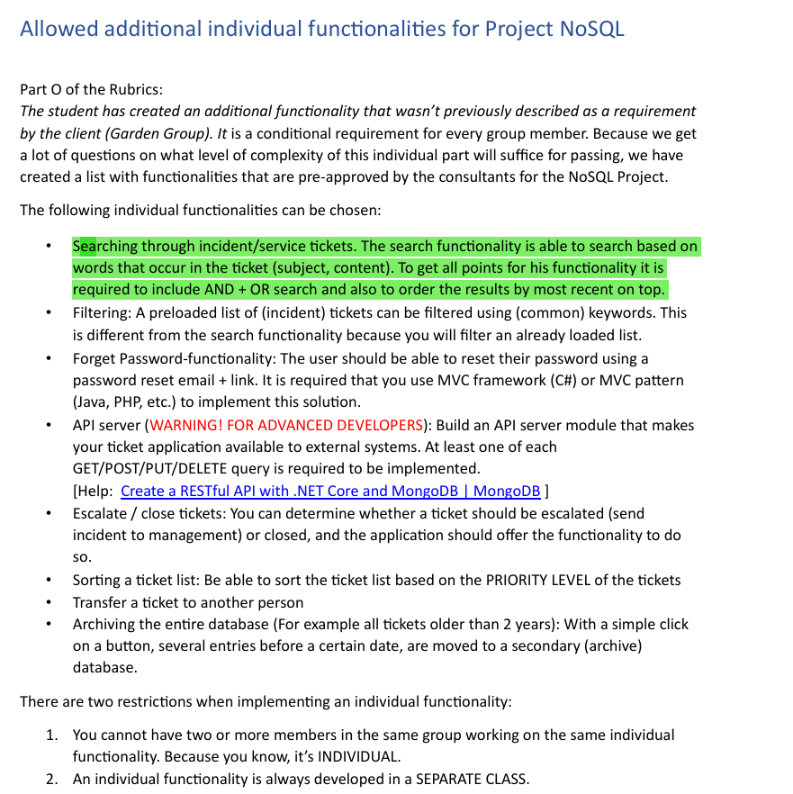

Hoe ziet de code eruit van de individiuele functionaliteit?

De service method voor het filteren op normale en AND/OR searchinput
Hieronder is een screenshot te zien van de service method, waarin ik controleer welke repository method er moet worden aangeroepen:
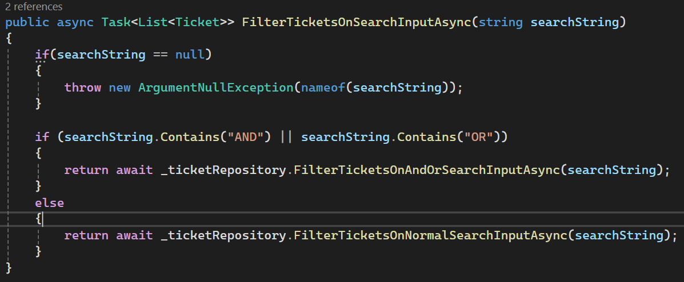
In de screenshot hierboven is te zien dat ik controleer of de searchstring AND/OR bevat, als dat het geval is wordt de repository method aangeroepen die de tickets filtert op AND/OR searchinput. Als er geen AND/OR in de searchinput is, wordt de repository method aangeroepen die controleert op normale searchinput controleert.
Een alternatief voor deze code is dat ik de beide repository methods als 1 method samenvoeg, en ik in de service laag alleen controleer of de searchstring niet null is. Een nadeel van deze aanpak is dat je SoC (Seperations of Concerns) hiermee niet bevordert en dat je een hele grote repository method krijgt, wat niet de bedoeling is, aangezien je methods wil hebben met maximaal 10 a 15 regels.

De repository method voor het filteren op normale invoer
Hieronder is een screenshot te zien van de method die de tickets filtert op normale invoer:
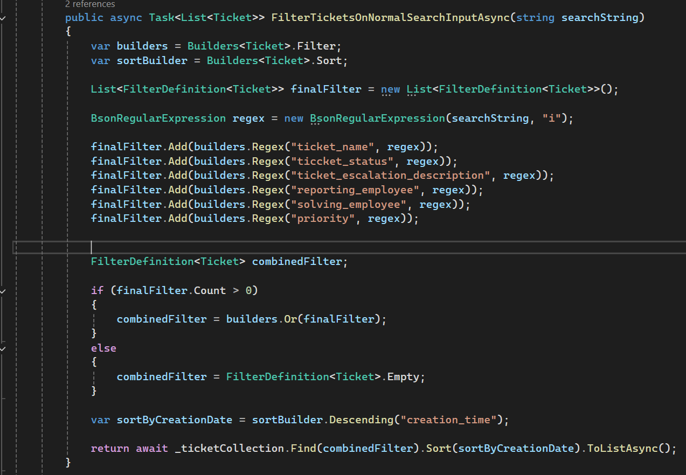
In bovenstaande screenshot valt te zien dat ik gebruik maak van de Regex method. De Regex method is vergelijkbaar met de standaard Contains method, en maakt een ‘regular expression’ aan. De Regex method wordt gebruikt bij het opbouwen van een MongoDB query en zoekt zoals in de code hierboven op woorden in de data die de ingevoerde woorden matchen. Dus stel je typt in het invoerveld User in, dan krijg je alle tickets waarin het woord User voorkomt. In bovenstaande code heb ik veel gebruikgemaakt van objecten om OOP te bevorderen.
Alternatieven voor bovenstaande code is dat ik in plaats van Regex, de Eq method gebruikt. Het nadeel daarvan is dat de invoer dan exact moet overeenkomen met je data en daarbij is het ook case-sensitive. Dus als je in plaats van een hoofdletter een kleine letter intypt, krijg je geen resultaten terug. Daarom heb ik niet voor deze manier gekozen.
De code voor de alternatieve manier ziet er als volgt uit:
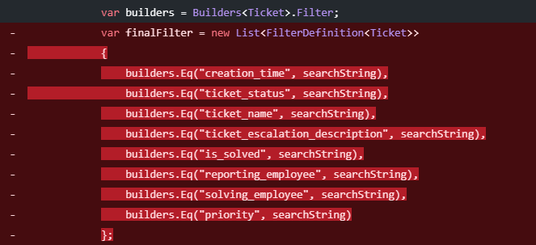

De repository method voor het filteren op tickets met AND/OR
Hieronder is een screenshot te zien van de repository method waarin ik filter op invoer waarin ik AND/OR gebruik:
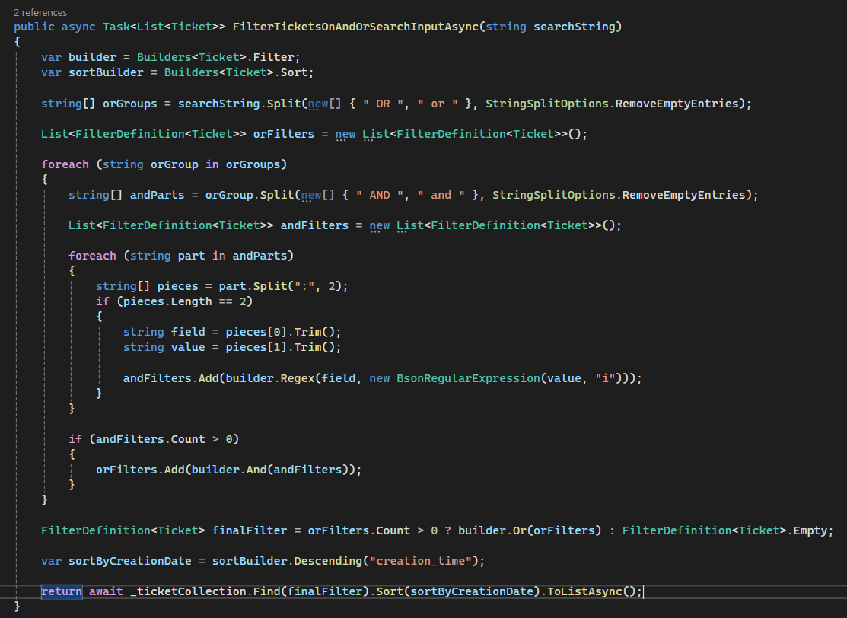
In bovenstaande code is te zien dat ik voor het filteren met AND/OR gebruikmaak van het uitsplitsen van strings. De strings worden in bovenstaande code uitgesplitst op het punt wanneer er in de invoer een AND of een OR voorkomt met daaromheen 1 spatie. Daarnaast wordt de string ook gesplitst op het punt dat er : in de string voorkomt om de veldnaam en de waarde van het veld te scheiden van elkaar. Ik heb in bovenstaande code gebruikgemaakt van zooveel mogelijk objecten om OOP (Object Oriented Programming) te bevorderen.

Inloggen en het rightsmanagement

Employees
Hieronder is een screenshot te zien van een gedeelte van de EmployeesController:
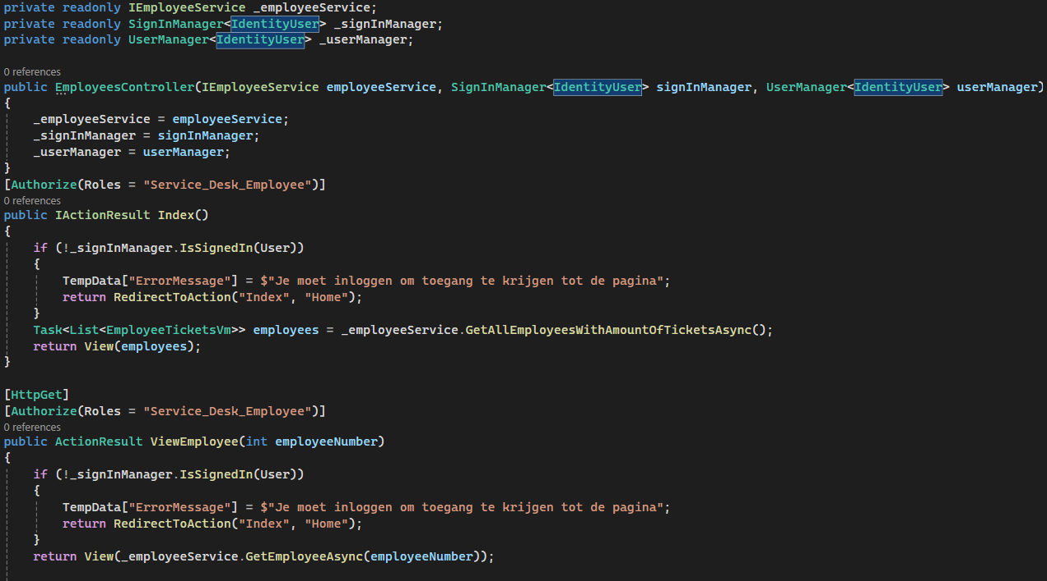
In de code hierboven is te zien dat ik de URLs beveilig door in de code te zeggen: Als de gebruiker niet is ingelogd wordt de gebruiker teruggestuurd naar de home pagina van de applicatie. Dit heb ik zo gedaan, zodat gebruikers niet via de URL naar pagina’s kunnen komen waar ze geen toegang tot hebben. Daarnaast zie je dat ik [Authorize(Roles = “Service_Desk_Employee”)] gebruikt om toegang tot de pagina voor bepaalde rollen te weigeren.

Tickets
Hieronder zijn twee screenshots te zien van een deel van de TicketsController:
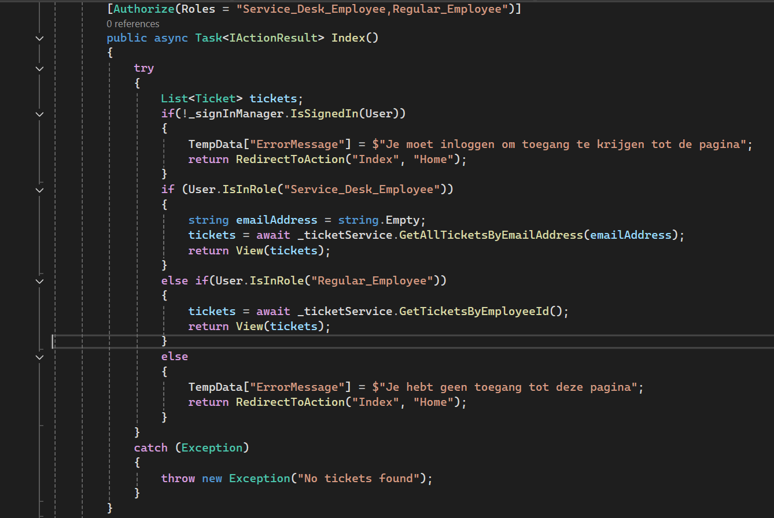
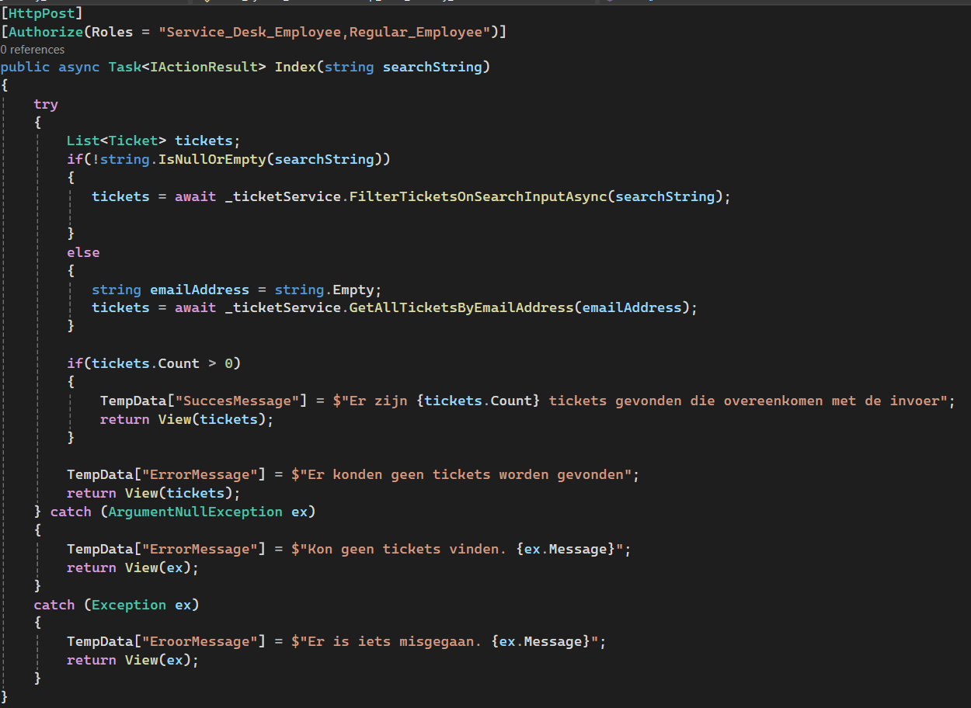
In de screenshots hierboven is te zien dat ik exceptions goed afvang met try-catch en dat ik normale foutmeldingen terugstuur naar de gebruiker. Daarnaast zorg ik er in de bovenste screenshot voor dat gebruikers die geen rol hebben, geen toegang krijgen tot de Tickets pagina en dat afhankelijk van je rol je of alle tickets kan zien of alleen de tickets van jezelf.

Hoe heb ik de rollen aangemaakt?
In de twee screenshots hieronder is te zien hoe ik de rollen heb gekoppeld aan de gebruiker en hoe ik de rollen heb aangemaakt:
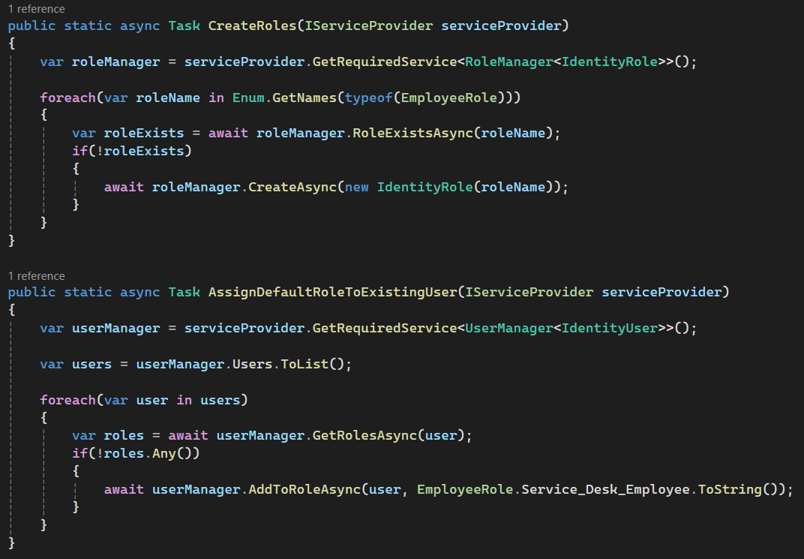
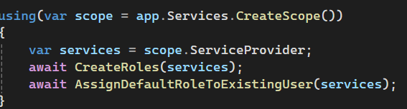
In de screenshots hierboven is te zien hoe de rollen worden aangemaakt. In de bovenste screenshot is te zien dat ik de rollen aanmaak op basis van de Enum EmployeeRole. Als een rol op basis van de enum EmployeeRole niet bestaat wordt de rol alsnog aangemaakt. In de method AssignDefaultRoleToExistingUser, wordt de Service_Desk_Employee toegekend aan een al bestaand account. Er wordt gecontroleerd of de bestaande gebruiker al een rol heeft, zo niet dan wordt de Service_Desk_Employee rol toegekend. Om met een nieuw account de rol Service_Desk_Employee te krijgen, moet je eerst een account registreren, dan inloggen met het nieuwe account, dan uitloggen en opnieuw inloggen om de rol te kunnen krijgen. In de onderste screenshot worden de methods van de bovenste screenshot aangeroepen voordat de applicatie gaat runnen.

De gemaakte keuzes met betrekking tot de code van Bas Raadsveld
Voor dit project heb ik mezelf beziggehouden met het verwijderen van Tickets en Employees, daarbij heb ik ook het archiveren van alle Tickets gemaakt.

CRUD – delete tickets
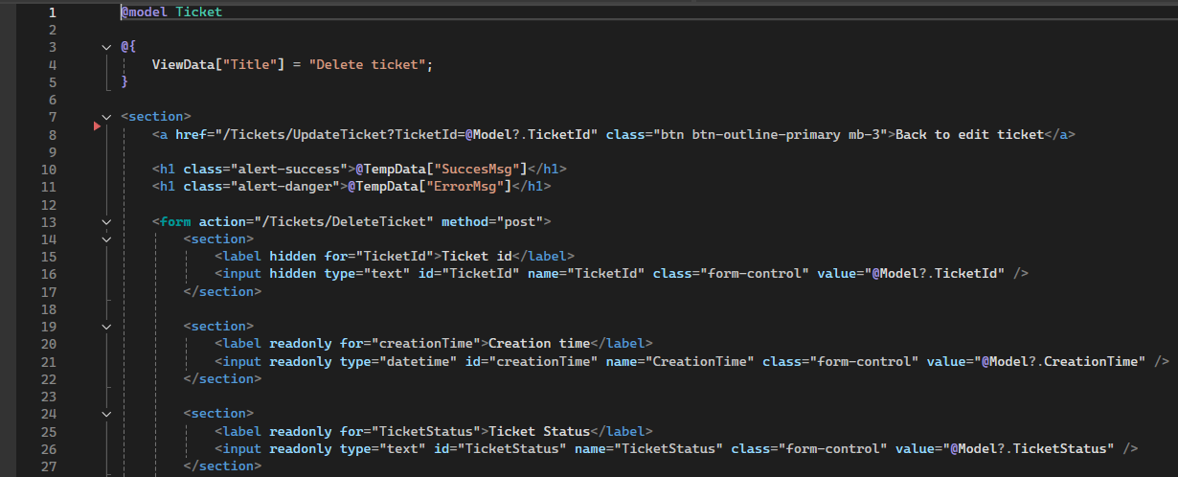
Figuur 1, DeleteTicket view
Hierboven staat de DeleteTicket.cshtml file. De view krijgt een model met een Ticket object binnen, dit zorgt ervoor dat alle velden van tevoren gevuld zijn. Dit is te zien in de value waarde van de input. Ook is er aan de input tag te zien dat ze readonly zijn. Dit is omdat ik zeker wil weten dat er een geldig ticket verwijderd wordt, daarbij is het natuurlijk niet nodig om in de delete fase nog velden aan te passen, dit gebeurt in de update.
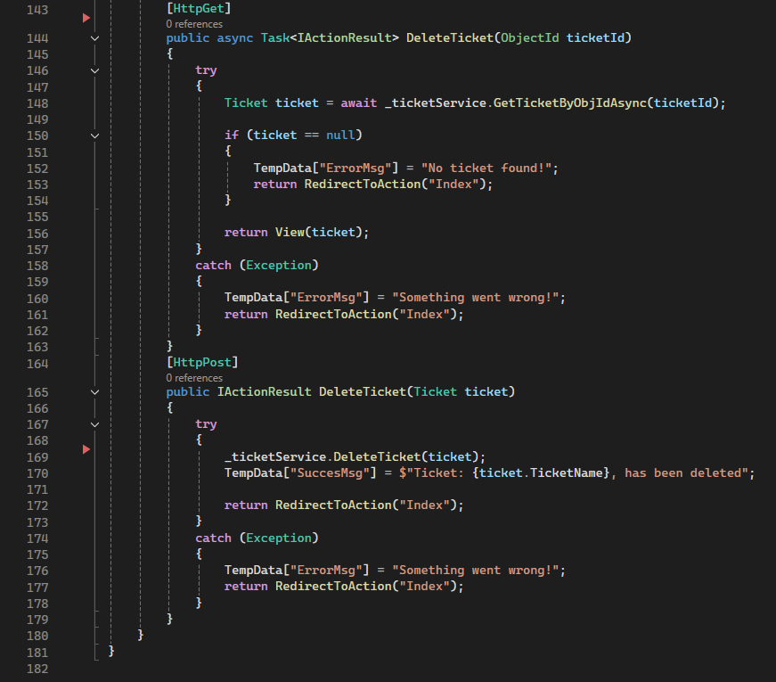
Figuur 2, DeleteTicket controller
Hierboven staat de DeleteTicket controller. Bij de HttpGet is er te zien dat er een ObjectId als parameter wordt meegegeven, deze wordt gebruikt om vervolgens het bijbehorende ticket op te halen in de methode GetTicketByObjectIdAsync().
Voordat de view wordt ingeladen wordt er een check gedaan om te kijken of er überhaupt wel een ticket is opgehaald. Dit heb ik gedaan om mij te helpen met het identificeren van fouten als die opkomen treden. Het catch blok gooit geen error, maar redirect naar de index mocht er ergen in de try een exception gegooid worden. Dit zorgt ervoor dat de user geen error pagina krijgt te zien.
In de HttpPost methode van het deleten wordt het form opgestuurd en verwijderd door de DeleteTicket() methode. Als dat gelukt is wordt er op de index pagina een bevestiging gegeven van de hoeveelheid tickets die verwijderd zijn. Ook hier is dezelfde aanpak voor het catch blok gebruikt.

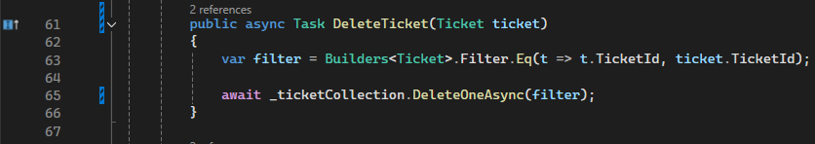
Figuur 3, DeleteTicket methode in ticket repository
Hierboven staat de methode die de ticket verwijderd. De documenten in MongoDB worden gefilterd op het ticketId van de geselecteerde ticket, waarna regel 65 de ticket verwijderd. De code: t => t.TicketId, ticket.TicketId is express op deze manier gedaan, omdat de compiler weet dat t een Ticket object is. Dit helpt fouten te voorkomen die wel voor zouden kunnen komen als er een string wordt gebruikt.
Uiteraard wordt er ook gebruikt gemaakt van de interface, service en repository lagen van MVC.
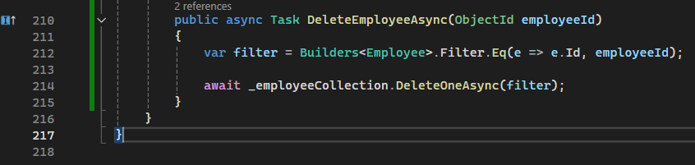
Figuur 4, Delete Employee methode in Employee repository
Dit is de delete voor de employees. Zoals te zien werkt dit bijna identiek als de tickets. Voor deze reden laat ik dan ook de andere delen weg.

Archiveren van Tickets – eigen functionaliteit
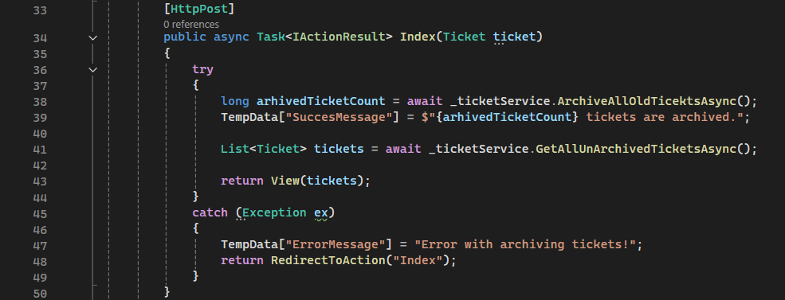
Figuur 5, TicketController
In de index view van de tickets zit een knop die een form post. Deze post ‘niks’, want in de update query staat de Close waarde, hierdoor hoeft er dus niks met de form mee gestuurd te worden.
Verder is er te zien dat de hoeveelheid gearchiveerde tickets wordt opgeslagen en getoond aan de user. Waarna er een view wordt teruggegeven met alle gearchiveerde Tickets. Ook hier krijgt de user geen error pagina te zien als er iets fout gaan, want de user wordt geredirect naar index met een algemene foutmelding.
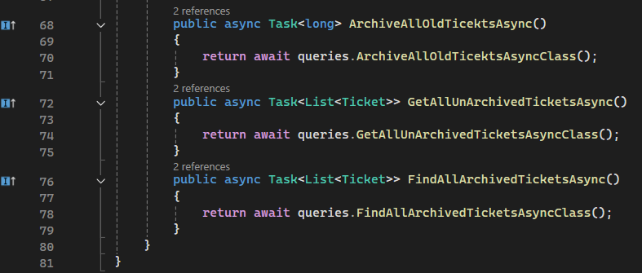
Figuur 6 Ticket Repository
Hierboven staan de methoden die ik gebruik voor het archiveren. De reden dat hier niet al de queries staan is, omdat we de eigen functionaliteit in een nieuwe class moesten stoppen. Die is hieronder te zien.
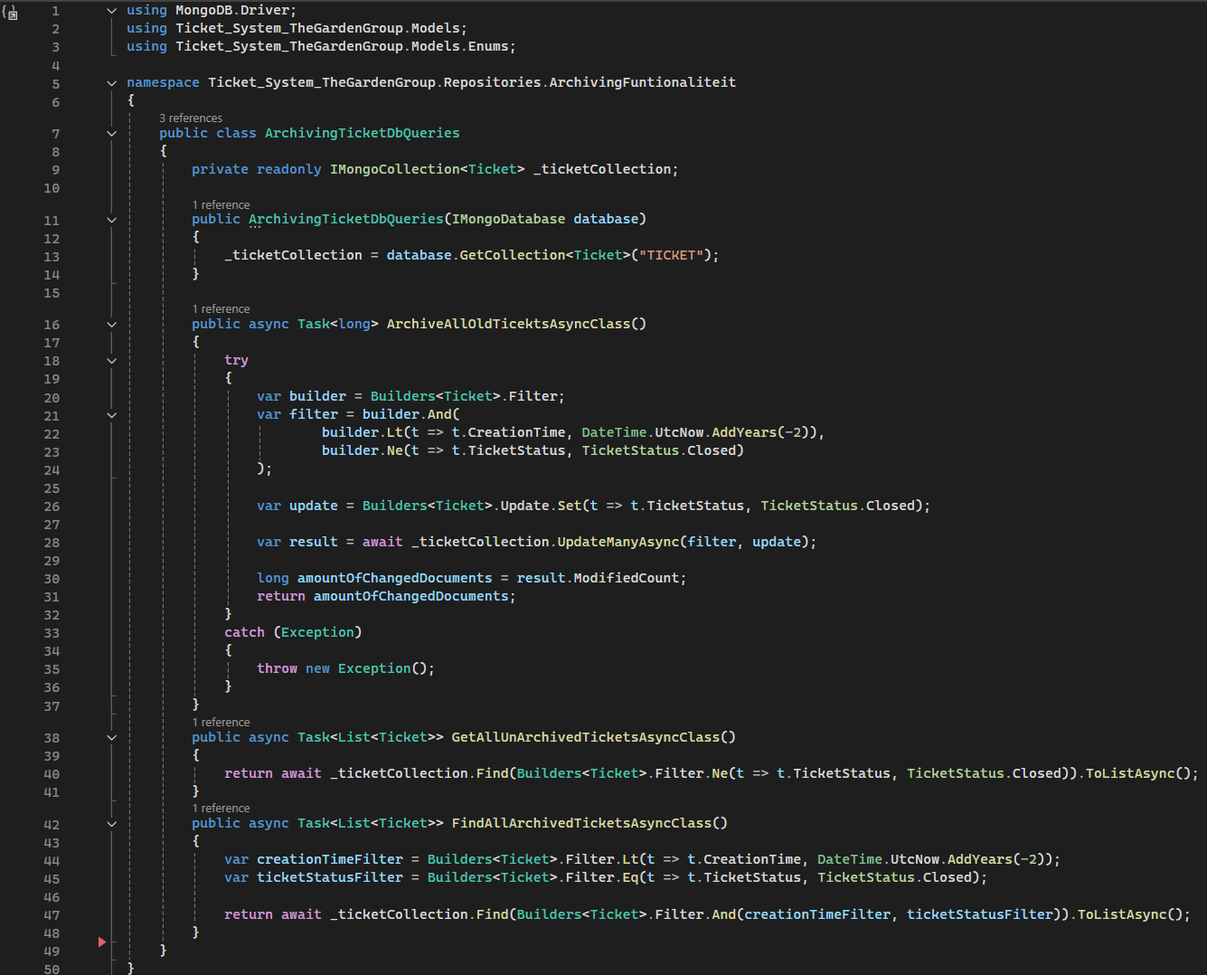
Figuur 7, Nieuwe class voor eigen functionaliteit
De archiveAllOldTicketsAsyncClass() methode archiveerd alle tickets die ouder zijn dan 2 jaar en tickets die nog niet gesloten zijn. Ik heb ook de keuze gemaakt om de TicketStatus Closed te gebruiken om tickets mee te archiveren, want als een ticket gesloten is dan kan die gearchiveerd worden. Die is terug te zien in de filter in deze methode. Na de filter wordt de status aangepast en de ticket gearchiveerd. Door UpdateManyAsync te gebruiken worden alle bestanden die aan de filter voldoen gearchiveerd.
De GetAllUnArchivedTicketsAsyncClass() wordt gebruikt op de index pagina waar alle tickets worden laten zien. Het is hier niet nodig om tickets te laten zien waar niet meer aan gewerkt wordt.
De FindAllArchivedTicketsAsyncClass() methode wordt gebruikt om een lijst te bekijken van alle gearchiveerde tickets. Dit heb ik gedaan, zodat alle tickets alsnog bekeken kunnen worden.
Voor de gearchiveerde tickets bekijken heb ik een nieuwe knop op de index pagina van tickets gezet. Deze verwijst naar de ArchivedTickets.cshtml view hieronder. Dit is verder niet super spannend.
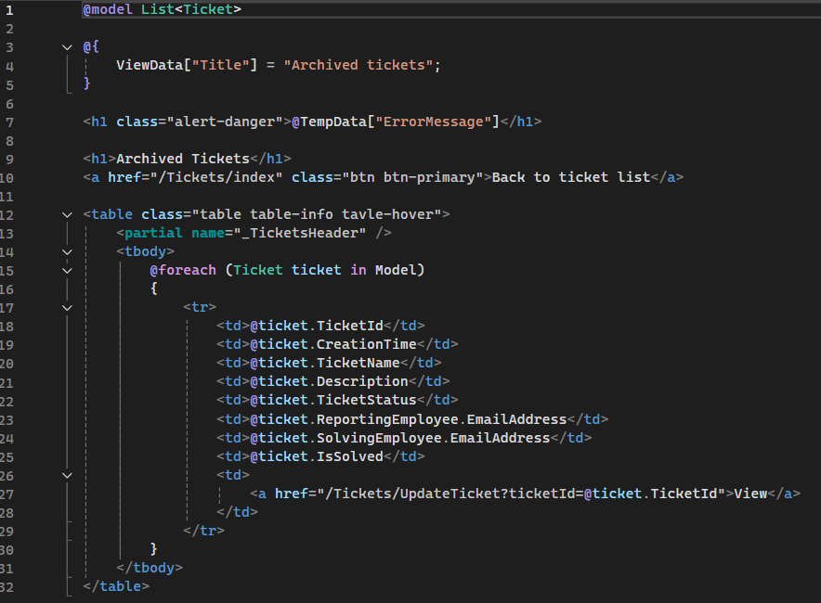
Figuur 8, ArchivedTickets.cshtml
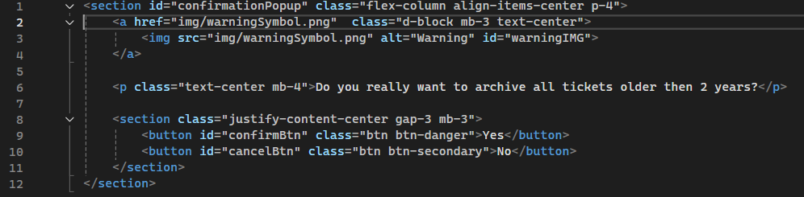
Figuur 9, popup
Als een user op de knop archiveren klikt krijgt deze eerst een popup te zien. Hier moet de user besluiten of de tickets echt gearchiveerd moeten worden. Voor het laten zien van de pop up heb ik door Deep ai een klein stukje JS code laten genereren. Dit heb ik gedaan, omdat ik zelf weinig kennis heb over JS, maar na wat uitleg te vragen wat het redelijk snel te begrijpen.
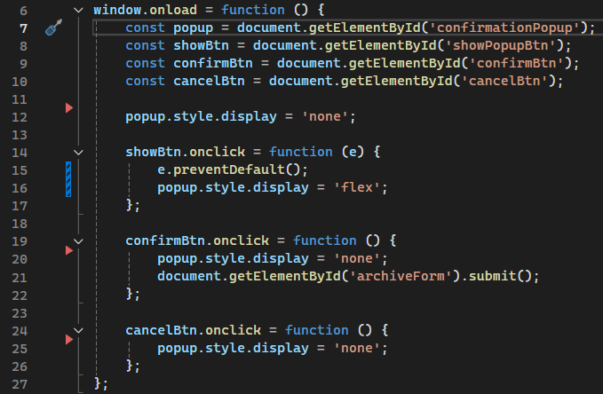
Figuur 10, JS voor de pop up

De gemaakte keuzes met betrekking tot de code van Bauke Bosma

De gemaakte keuzes met betrekking tot de code van Loes Hoogmoed

